河南师范大学2025年新生体检费微信平台缴费办法



1.关注河南师范大学财务处微信公众号（见上图）。

2.进入公众号后点击左下角“业务办理”，选择“学生缴费”（见下图）。

3.根据提示输入个人信息，**单独勾选（注意：不要和学费、住宿费同时勾选合并缴纳）**所要缴纳的新生体检费，即可完成缴费：其中用户名为“学号”，密码为学生首次缴纳学住费时设定的密码为准；若忘记密码，请按提示信息重置密码。

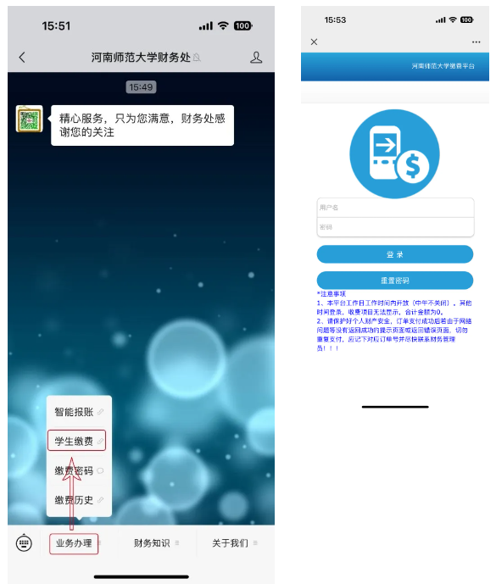

**温馨提示：**

体检费缴费时间：**9月6日 08：00开始，9月7日19：00结束**。交费平台中午不关闭。其他时间登录，收费项目无法显示，合计金额为0。请务必在规定时间内缴费，逾期则无法在网上缴费。